النشاط :لغة عربية المقطع الأول: المرحلة التمـــــــــهيديــة) س1 اليوم السادس عشر
الحصة01: اسمع واتحدث الزمن :45 دقيقة
النص :الحمامة والثعلب 02
مؤشر الكفاءة يستعمل صيغ ظروف الزّمان: )اليوم، الأمس، المساء، الغد( في وضعيات تواصليّة مختلفة.
يراعي عادات الاستماع والتحدث الجيد )الإصغاء، عدم المقاطعة، أخذ الكلمة (

المراحل | الوضعيات التعليمية التعلّمية والنشاطات المقترحة | مؤشرات التقويم
مرحلة الانطلاق | اين تسكن الحمامة ظ مع من ؟ من جاء اليها؟ ماذا كان يريد ؟ | يسمع ويجيب بحرية
مرحلة بناء التعلمات | النشاط الأول :  يسرد العلم النص على مسامع المتعلمين مستخدما الايحاء اللفظي والحسي  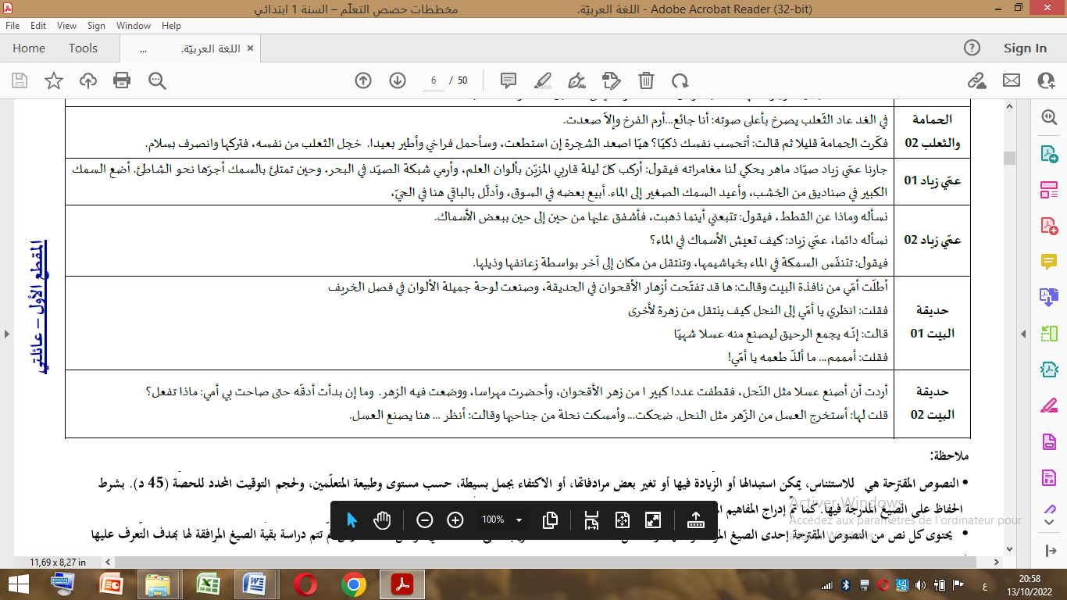  النشاط 02: مناقشة محتوى النص  متى عاد الثعلب للحمامة؟  - كيف كان يُهدّد الحمامة؟  - هل خافت الحمامة؟ لماذا؟  - كيف ردّت الحمامة على تهديدات الثعلب؟  النشاط 03 :  أجرأة أحداث النص من طرف المتعلمين (يتقمص كل تلميذ الدور فرديا)  النشاط 04: استعمال الصيغة  متى عاد الثعلب ؟  ماهو اليوم الذي نحن فيه ؟ ماذا كنا بالامس ؟ وماهو يوم غد؟  يخلق المعلم وضعيات لاستعمال الصيغ المستهدفة | ينصت  يجيب عن الأسئلة  يتقمص دور  يكتشف ويستعمل الصيغة
الإستثمار | مسرحة النص المنطوق من طرف المتعلمين | يمثل النص المنطوق مع زملائه

النشاط :لغة عربية المقطع الأول: المرحلة التمـــــــــهيديــة س1 اليوم السادس عشر
الحصة02: أشاهد وأقرأ الزمن :45 دقيقة
النص : الحمامة والثعلب 2
مؤشر الكفاءة  يعبّر شفويا عن المشهد الذي يعرض عليه بجمل مفيدة يقرأ، قراءة جهرية، كلمات لأسماء شخصيات أو أماكن أو أشياء، ثم تقطيعها إلى أصواتها. يُحلّل الكلمات المألوفة والجديدة وفق التهجئة الصحيحة .

المراحل | الوضعيات التعليمية التعلّمية والنشاطات المقترحة | مؤشرات التقويم
مرحلة الانطلاق | ماذا قال الثعلب للحمامة ؟ هل خافت ؟ | يسمع ويجيب بحرية
مرحلة بناء التعلمات | النشاط 01:  ماذا قالت الحمامة للثعلب ؟ سَأحْمّل فِّرَاخِّي وأطِّير بَعيدًا  يردد المتعلم الجملة عدة مرات  يقطع الجملة صوتيا بالتصفيق ويحسب عدد كلماتها  يحدد مرتبة كل كلمةفي الجملة  النشاط 02  يكتب المعلم الجملة : سَأحْمّل فِّرَاخِّي وأطِّير بَعيدًا  يقوم المعلم في كل مرة بقراءة الكلمة ثم يردد معه التلاميذ بالتصفيق  من كم كلمة تتكون الجملة 05 كلمات  يشوش المعلم الجملة ويطلب منهم ترتيبها وقراءتها | يلاحظ الصور  يستمع الى  المعلم ويجيب  يقرا الكلمة بالتصفيق  يقرا البطاقة بالتصفيق  يرتب الجملة
  سأحمل | فراخي | و | أطير | بعيدا
الإستثمار | يحمل المعلم بطاقة من الجملة في كل مرة ويطلب من التلاميذ معرفتها  يحذف المعلم في كل مرةبطاقة ويطلب منهم معرفةالبطاقة الناقصة | يميز الكلمات بصريا

النشاط :لغة عربية المقطع الأول: المرحلة التمـــــــــهيديــة) س1 اليوم السادس عشر
الحصة03: أخطط وأشكل الزمن :30 دقيقة
الموضوع : المثلث
مؤشر الكفاءة  يرسم المتعلّم أشكالا، أو يكتب حرفا هجائيا محاكيًا نمطًا. يستجيب المتعلّم لقواعد الجلسة الصحيحة والصحيّة،أثناء الكتابة

المراحل | الوضعيات التعليمية التعلّمية والنشاطات المقترحة | مؤشرات التقويم
مرحلة الانطلاق | يطلب المعلّم من المتعلمين اتخاذ الجلسة الصحيحة للكتابة و مسك القلم ويراقب | يستجيب لعدة وضعيات
مرحلة بناء التعلمات | يرسم المعلم مثلث ويسأل ماهذا الشكل؟ كم خطا فيه؟  يشرح المعلم كيفية تشكيل مثلث  بالعجين يشكل المتعلم مثلثات  ثم يرسم المتعلم على الالواح مثلث  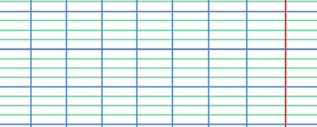 | يلاحظ ويجيب  يتبع تعليمات المعلم  يخطط
الإستثمار | يرسم المعلم النموذج على السبورة المخططة ويطلب من التلاميذ اتباع النموذج على الكراس | ينقل النموذج على كراسه

النشاط :لغة عربية المقطع الأول: المرحلة التمـــــــــهيديــة) س1 اليوم السابع عشر
الحصة01: اسمع واتحدث الزمن :45 دقيقة
النص : عمي زياد
مؤشر الكفاءة يستعمل حروف الجر (ب /كـ /لـِ( في وضعيات تواصليّة مختلفة.
يراعي عادات الاستماع والتحدث الجيد )الإصغاء، عدم المقاطعة، أخذ الكلمة (

(

المراحل | الوضعيات التعليمية التعلّمية والنشاطات المقترحة | مؤشرات التقويم
مرحلة الانطلاق | اين يعيش السمك ؟ كيف نحصل عليه ؟ ماذانسمي الشخص الذي يصطاد السمك؟ | يسمع ويجيب بحرية
مرحلة بناء التعلمات | النشاط الأول :  يسرد العلم النص على مسامع المتعلمين مستخدما الايحاء اللفظي والحسي  جارنا عمّي زياد صيّاد ماهر يحكي لنا مغامراته فيقول: أركب كلّ ليلة قاربي المزيّن بألوان العلم، وأرمي شبكة الصيّد في البحر. وحين تمتلئ بالسمك أجرّها نحو الشاطئ. أضع السمك  الكبير في صناديق من الخشب، وأعيد السمك الصغير إلى الماء. أبيع بعضه في السوق،وأدلل بالباقي هنا في الحيّ،  النشاط 02: مناقشة محتوى النص  ما اسم الجار؟  - ما مهنته؟  - كيف هي ألوان قارب صيده؟  - أين يضع السمك الكبير؟ وأين يضع السمك الصغير؟  - ماذا يفعل بهذا السمك؟  النشاط 03 :  أجرأة أحداث النص من طرف المتعلمين (يتقمص كل تلميذ الدور فرديا)  النشاط 004: استعمال الصيغة  استخراج صيغة الاستحسان المذكورة في النص المنطوق  خلق وضعيات يستعمل فيها المتعلم حروف الجر | ينصت  يجيب عن الأسئلة  يتقمص دور  يعبر عن مشهد  يكتشف ويستعمل الصيغة
الإستثمار | مسرحة النص المنطوق من طرف المتعلمين | يمثل النص المنطوق مع زملائه

النشاط :لغة عربية المقطع الأول: المرحلة التمـــــــــهيديــة س1 اليوم السابع عشر
الحصة02: أشاهد وأقرأ الزمن :45 دقيقة
النص : عمي زياد 01
مؤشر الكفاءة  يعبّر شفويا عن المشهد الذي يعرض عليه بجمل مفيدة يقرأ، قراءة جهرية، كلمات لأسماء شخصيات أو أماكن أو أشياء، ثم تقطيعها إلى أصواتها. يُحلّل الكلمات المألوفة والجديدة وفق التهجئة الصحيحة .

المراحل | الوضعيات التعليمية التعلّمية والنشاطات المقترحة | مؤشرات التقويم
مرحلة الانطلاق | اين يضع عمي زياد السمك الكبير ؟ وماذ يفعل الصغير؟ | يسمع ويجيب بحرية
مرحلة بناء التعلمات | النشاط 01:  أين يضع السمك الكبير ؟ يضع السمك الكبير في الصندوق  يردد المتعلم الجملة عدة مرات  يقطع الجملة صوتيا بالتصفيق ويحسب عدد كلماتها  يحدد مرتبة كل كلمةفي الجملة  النشاط 02  يكتب المعلم الجملة : يضع السمك الكبير في الصندوق  يقوم المعلم في كل مرة بقراءة الكلمة ثم يردد معه التلاميذ بالتصفيق  من كم كلمة تتكون الجملة  يشوش المعلم الجملة ويطلب منهم ترتيبها وقراءتها  يطلب المعلم تعويض الكبير : الصغير /الصندوق /الشبكة | يلاحظ الصور  يستمع الى  المعلم ويجيب  يقرا الكلمة بالتصفيق  يقرا البطاقة بالتصفيق  يرتب الجملة
  يضع | السمك | الكبير | في | الصندوق
الإستثمار | يحمل المعلم بطاقة من الجملة في كل مرة ويطلب من التلاميذ معرفتها  يحذف المعلم في كل مرةبطاقة ويطلب منهم معرفةالبطاقة الناقصة | يميز الكلمات بصريا

النشاط :لغة عربية المقطع الأول: المرحلة التمـــــــــهيديــة) س1 اليوم السابع عشر
الحصة03: أخطط وأشكل الزمن :30 دقيقة
الموضوع : حروف واشكال
مؤشر الكفاءة  يرسم المتعلّم أشكالا، أو يكتب حرفا هجائيا محاكيًا نمطًا. يستجيب المتعلّم لقواعد الجلسة الصحيحة والصحيّة،أثناء الكتابة

المراحل | الوضعيات التعليمية التعلّمية والنشاطات المقترحة | مؤشرات التقويم
مرحلة الانطلاق | يطلب المعلّم من المتعلمين اتخاذ الجلسة الصحيحة للكتابة و مسك القلم ويراقب | يستجيب لعدة وضعيات
مرحلة بناء التعلمات | - يرسم المعلم حرف (ص) على السبورة  - يشرح كيفية رسمه  - يشكل المتعلم حرف الصاد بالعجين  - يرسم المتعلم الحرف على الالواح | يلاحظ ويجيب  يتبع تعليمات المعلم  يخطط
الإستثمار | يرسم المعلم النموذج على السبورة المخططة ويطلب من التلاميذ اتباع النموذج على الكراس  ص ص ص ص | ينقل النموذج على كراسه

النشاط :لغة عربية المقطع الأول: المرحلة التمـــــــــهيديــة) س1 اليوم الثامن عشر
الحصة01: اسمع واتحدث الزمن :45 دقيقة
النص : عمي زياد 02
مؤشر الكفاءة يستعمل حروف الجر في وضعيات تواصليّة مختلفة.
يراعي عادات الاستماع والتحدث الجيد )الإصغاء، عدم المقاطعة، أخذ الكلمة (

(

المراحل | الوضعيات التعليمية التعلّمية والنشاطات المقترحة | مؤشرات التقويم
مرحلة الانطلاق | ماذا يعمل عمي زياد ؟ ماذا يفعل بالسمك الذي يصطاده ؟ | يسمع ويجيب بحرية
مرحلة بناء التعلمات | النشاط الأول :  يسرد العلم النص على مسامع المتعلمين مستخدما الايحاء اللفظي والحسي  نسأله وماذا عن القطط، فيقول : تتبعني أينما ذهبت، فأشفق عليها من حين إلى حين ببعض الأسماك.  نسأله دائما، عمّي زياد : كيف تعيش الأسماك في الماء؟  فيقول: تتنفّس السمكة في الماء بخياشيمها، وتنتقل من مكان إلى آخر بواسطة زعانفها وذيلها .  النشاط 02: مناقشة محتوى النص  لماذا تتبع القطط عمي زياد؟  - أين تعيش الأسماك؟  - وكيف تتنفس؟  - وبم تتحرك؟  النشاط 03 :  أجرأة أحداث النص من طرف المتعلمين (يتقمص كل تلميذ الدور فرديا)  النشاط 04: اشاهد وأعبر  يعرض المعلم مشهد(من اختيار المعلم )  ويستدرج المتعلمين للتعبير عنه  النشاط 05: استعمال الصيغة  استخراج صيغة الاستحسان المذكورة في النص المنطوق:  يخلقالمعلم وضعيات يستعمل فيها المتعلم حروف الجر | ينصت  يجيب عن الأسئلة  يتقمص دور  يعبر عن مشهد  يكتشف ويستعمل الصيغة
الإستثمار | مسرحة النص المنطوق من طرف المتعلمين | يمثل النص المنطوق مع زملائه

النشاط :لغة عربية المقطع الأول: المرحلة التمـــــــــهيديــة س1 اليوم الثامن عشر
الحصة02: أشاهد وأقرأ الزمن :45 دقيقة
النص : عمي زياد 02
مؤشر الكفاءة  يعبّر شفويا عن المشهد الذي يعرض عليه بجمل مفيدة يقرأ، قراءة جهرية، كلمات لأسماء شخصيات أو أماكن أو أشياء، ثم تقطيعها إلى أصواتها. يُحلّل الكلمات المألوفة والجديدة وفق التهجئة الصحيحة .

المراحل | الوضعيات التعليمية التعلّمية والنشاطات المقترحة | مؤشرات التقويم
مرحلة الانطلاق | لماذا تتبع القطط عمي زياد | يسمع ويجيب بحرية
مرحلة بناء التعلمات | النشاط 1 :  يعلق المعلم المشهد  يطلب المعلم من المتعلمين ملاحظة الصورة  والتعبير عنها  النشاط 2 :  كيف تتنفس السمكة في الماء ؟ تتنفس السّمكة في الماء بخيَاشِّيمِّهَا  يردد المتعلم الجملة عدة مرات  يقطع الجملة صوتيا بالتصفيق ويحسب عدد كلماتها  يحدد مرتبة كل كلمةفي الجملة  النشاط 03  يكتب المعلم الجملة : تتنفس السّمكة في الماء بخيَاشِّيمِّهَا  يقوم المعلم في كل مرة بقراءة الكلمة ثم يردد معه التلاميذ بالتصفيق  من كم كلمة تتكون الجملة 5 كلمات  يشوش المعلم الجملة ويطلب منهم ترتيبها وقراءتها | يلاحظ الصور  يستمع الى  المعلم ويجيب  يقرا الكلمة بالتصفيق  يقرا البطاقة بالتصفيق  يرتب الجملة
  تتنفس | السمكة | في | الماء | بخياشيمها
الإستثمار | يحمل المعلم بطاقة من الجملة في كل مرة ويطلب من التلاميذ معرفتها  يحذف المعلم في كل مرةبطاقة ويطلب منهم معرفةالبطاقة الناقصة | يميز الكلمات بصريا

النشاط :لغة عربية المقطع الأول: المرحلة التمـــــــــهيديــة) س1 اليوم الثامن عشر
الحصة03: أخطط وأشكل الزمن :30 دقيقة
الموضوع : أشكال وحروف
مؤشر الكفاءة  يرسم المتعلّم أشكالا، أو يكتب حرفا هجائيا محاكيًا نمطًا. يستجيب المتعلّم لقواعد الجلسة الصحيحة والصحيّة،أثناء الكتابة

المراحل | الوضعيات التعليمية التعلّمية والنشاطات المقترحة | مؤشرات التقويم
مرحلة الانطلاق | يطلب المعلّم من المتعلمين اتخاذ الجلسة الصحيحة للكتابة و مسك القلم ويراقب  يطلب من المتعلمين رسم خط أفقي على اللوحة | يستجيب لعدة وضعيات
مرحلة بناء التعلمات | - يرسم المعلم حرف (س) على السبورة  - يشرح كيفية رسمه  - يشكل المتعلم حرف السين بالعجين  - يرسم المتعلم الحرف على الالواح | يلاحظ ويجيب  يتبع تعليمات المعلم  يخطط
الإستثمار | يرسم المعلم النموذج على السبورة المخططة ويطلب من التلاميذ اتباع النموذج على الكراس  س س س س | ينقل النموذج على كراسه

النشاط :لغة عربية المقطع الأول: المرحلة التمـــــــــهيديــة) س1 اليوم التاسع عشر
الحصة01: اسمع واتحدث الزمن :45 دقيقة
النص : حديقة البيت
مؤشر الكفاءة يستعمل صيغ الاستفهام في وضعيات تواصليّة مختلفة.
يراعي عادات الاستماع والتحدث الجيد )الإصغاء، عدم المقاطعة، أخذ الكلمة (

(

المراحل | الوضعيات التعليمية التعلّمية والنشاطات المقترحة | مؤشرات التقويم
مرحلة الانطلاق | ماذا نجد في الحديقة؟ هل لديكم حديقة في المنزل؟ | يسمع ويجيب بحرية
مرحلة بناء التعلمات | النشاط الأول :  يسرد العلم النص على مسامع المتعلمين مستخدما الايحاء اللفظي والحسي  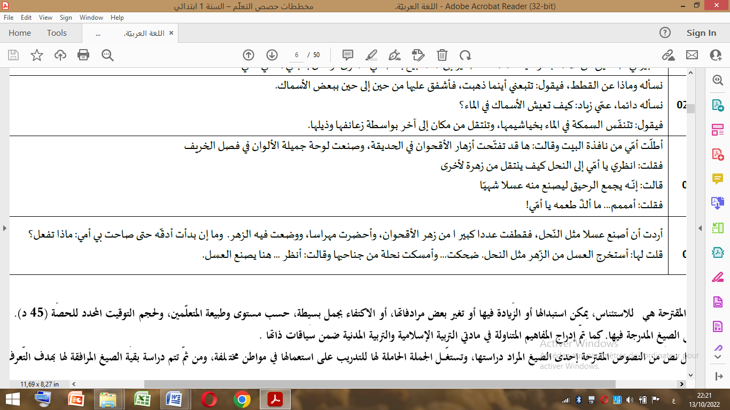  النشاط 02: مناقشة محتوى النص  من أين أطلت أمي؟  - ما الذ ي شاهدته؟  - ما مذاق العسل؟  - من هي شخصيات القصة؟  النشاط 03 :  أجرأة أحداث النص من طرف المتعلمين (يتقمص كل تلميذ الدور فرديا)  النشاط 05: استعمال الصيغة  استخراج صيغة الاستحسان المذكورة في النص المنطوق:  التعرّف على أدوات الاستفهام )أين ، متى ، كيف ، من ، ماذا ، ما( من خلال أسئلة.  • إنشاء وضعيات، يستعمل فيها المتعلمون أدوات الاستفهام )أين، متى، كيف، من، ماذا، ما(. | ينصت  يجيب عن الأسئلة  يتقمص دور  يعبر عن مشهد  يكتشف ويستعمل الصيغة
الإستثمار | مسرحة النص المنطوق من طرف المتعلمين | يمثل النص المنطوق مع زملائه

النشاط :لغة عربية المقطع الأول: المرحلة التمـــــــــهيديــة س1 اليوم التاسع عشر
الحصة02: أشاهد وأقرأ الزمن :45 دقيقة
النص : في حديقة البيت
مؤشر الكفاءة  يعبّر شفويا عن المشهد الذي يعرض عليه بجمل مفيدة يقرأ، قراءة جهرية، كلمات لأسماء شخصيات أو أماكن أو أشياء، ثم تقطيعها إلى أصواتها. يُحلّل الكلمات المألوفة والجديدة وفق التهجئة الصحيحة .

المراحل | الوضعيات التعليمية التعلّمية والنشاطات المقترحة | مؤشرات التقويم
مرحلة الانطلاق | ما ذ رات الام من النافذة ؟ لماذا كان النحل ينتقل من زهرة لأخرى؟ | يسمع ويجيب بحرية
مرحلة بناء التعلمات | النشاط 1 :  يعلق المعلم المشهد  يطلب المعلم من المتعلمين ملاحظة الصورة  النشاط 2 :  لماذا كان النحل ينتقل من زهرة لأخرى ؟ يجمع الرحيق ليصنع عسلا شهيا  يردد المتعلم الجملة عدة مرات  يقطع الجملة صوتيا بالتصفيق ويحسب عدد كلماتها  يحدد مرتبة كل كلمةفي الجملة  النشاط 03:  يكتب المعلم الجملة : يجمع الرحيق ليصنع عسلا شهيا  يقوم المعلم في كل مرة بقراءة الكلمة ثم يردد معه التلاميذ بالتصفيق  من كم كلمة تتكون الجملة 5 كلمات  يشوش المعلم الجملة ويطلب منهم ترتيبها وقراءتها | يلاحظ الصور  يستمع الى  المعلم ويجيب  يقرا الكلمة بالتصفيق  يقرا البطاقة بالتصفيق  يرتب الجملة
  يجمع | الرحيق | ليصنع | عسلا | شهيا
الإستثمار | يحمل المعلم بطاقة من الجملة في كل مرة ويطلب من التلاميذ معرفتها  يحذف المعلم في كل مرةبطاقة ويطلب منهم معرفةالبطاقة الناقصة | يميز الكلمات بصريا

النشاط :لغة عربية المقطع الأول: المرحلة التمـــــــــهيديــة) س1 اليوم التاسع عشر
الحصة03: أخطط وأشكل الزمن :30 دقيقة
الموضوع : اشكال وحروف بسيطة
مؤشر الكفاءة  يرسم المتعلّم أشكالا، أو يكتب حرفا هجائيا محاكيًا نمطًا. يستجيب المتعلّم لقواعد الجلسة الصحيحة والصحيّة،أثناء الكتابة

المراحل | الوضعيات التعليمية التعلّمية والنشاطات المقترحة | مؤشرات التقويم
مرحلة الانطلاق | يطلب المعلّم من المتعلمين اتخاذ الجلسة الصحيحة للكتابة و مسك القلم ويراقب  ارسم خط منحني | يستجيب لعدة وضعيات
مرحلة بناء التعلمات | - يرسم المعلم حرف (ح) على السبورة  - يشرح كيفية رسمه  - يشكل المتعلم حرف الحاء بالعجين  - يرسم المتعلم الحرف على الالواح | يلاحظ ويجيب  يتبع تعليمات المعلم  يخطط
الإستثمار | يرسم المعلم النموذج على السبورة المخططة ويطلب من التلاميذ اتباع النموذج على الكراس  ح ح ح ح | ينقل النموذج على كراسه

النشاط :لغة عربية المقطع الأول: المرحلة التمـــــــــهيديــة) س1 اليوم 20
الحصة01: اسمع واتحدث الزمن :45 دقيقة
النص : في حديقة البيت 02
مؤشر الكفاءة يوظف الصيغ في وضعيات تواصليّة مختلفة .
يراعي عادات الاستماع والتحدث الجيد )الإصغاء، عدم المقاطعة، أخذ الكلمة (

(

المراحل | الوضعيات التعليمية التعلّمية والنشاطات المقترحة | مؤشرات التقويم
مرحلة الانطلاق | عندما اطلت الام ماذا قالت ؟  ماذا قالت خديجة لامها ؟ ماذا يصنع العسل ؟ هل هو لذيذ ؟ | يسمع ويجيب بحرية
مرحلة بناء التعلمات | النشاط الأول :  يسرد العلم النص على مسامع المتعلمين مستخدما الايحاء اللفظي والحسي  أردت خديجة ان تصنع عسلا مثل النّحل، فقطفت عددا كبير ا من زهر الآقحوان ، وأحضرت مهراسا ، ووضعت فيه الزهر حتى صاحت بي أمي وما إن بدأت أدقه : ماذا تفعل؟  قلت لها : أستخرج العسل من الزّهر مثل النحل . ضحكت... وأمسكت نحلة من جناحيها وقالت : أنظر ... هنا يصنع العسل.  النشاط 02: مناقشة محتوى النص  ماذا اردت خديجة ان تصنع ؟  ماذا جمعت خديجة ؟  ماذا احضرت حتى تصنع العسل ؟  صاحت الام ماذا قالت ؟ بما ردت عليها خديجة  امسكت الام النحلة+ من جناحيها ماذا قالت لخديجة ؟ ؟  النشاط 03 :  أجرأة أحداث النص من طرف المتعلمين (يتقمص كل تلميذ الدور فرديا)  النشاط04: استعمال الصيغة  اشارت الام لمكان العسل ماذا قالت :هنا يصنع العسل  يقرا المتعلمين الجملة  يسال المعلم من يشير الى العلم ؟ من يشير الى السبورة ؟  يطلب المعلم جملا تتضمن هنا و هناك  يخلق المعلم وضعيات داخل القسم لاستعمال هنا هناك | ينصت  يجيب عن الأسئلة  يتقمص دور  يعبر عن مشهد  يكتشف ويستعمل الصيغة
الإستثمار | مسرحة النص المنطوق من طرف المتعلمين | يمثل النص المنطوق مع زملائه

النشاط :لغة عربية المقطع الأول: المرحلة التمـــــــــهيديــة س1 اليوم 20
الحصة02: أشاهد وأقرأ الزمن :45 دقيقة
النص : حديقة البيت
مؤشر الكفاءة  يعبّر شفويا عن المشهد الذي يعرض عليه بجمل مفيدة يقرأ، قراءة جهرية، كلمات لأسماء شخصيات أو أماكن أو أشياء، ثم تقطيعها إلى أصواتها. يُحلّل الكلمات المألوفة والجديدة وفق التهجئة الصحيحة .

المراحل | الوضعيات التعليمية التعلّمية والنشاطات المقترحة | مؤشرات التقويم
مرحلة الانطلاق | ماذا يصنع النحل ؟  من اين يصنع النحل العسل ؟ | يسمع ويجيب بحرية
مرحلة بناء التعلمات | النشاط 1 :  يعلق المعلم المشهد  يطلب المعلم من المتعلمين ملاحظة الصورة  والتعبير عنها  النشاط 2 :  ماذا أرادت خديجة أن تصنع؟ ؟ أرادت خديجة أن تصنع عسلا  يردد المتعلم الجملة عدة مرات  يقطع الجملة صوتيا بالتصفيق ويحسب عدد كلماتها  يحدد مرتبة كل كلمةفي الجملة  النشاط 03:  يكتب المعلم الجملة : أرادت خديجة أن تصنع عسلا  يقوم المعلم في كل مرة بقراءة الكلمة ثم يردد معه التلاميذ بالتصفيق  من كم كلمة تتكون الجملة 5 كلمات  يشوش المعلم الجملة ويطلب منهم ترتيبها وقراءتها | يلاحظ الصور  يستمع الى  المعلم ويجيب  يقرا الكلمة بالتصفيق  يقرا البطاقة بالتصفيق  يرتب الجملة
  ارادت | خديجة | أن | تصنع | عسلا
الإستثمار | يحمل المعلم بطاقة من الجملة في كل مرة ويطلب من التلاميذ معرفتها  يحذف المعلم في كل مرةبطاقة ويطلب منهم معرفةالبطاقة الناقصة | يميز الكلمات بصريا

النشاط :لغة عربية المقطع الأول: المرحلة التمـــــــــهيديــة) س1 اليوم 20
الحصة03: أخطط وأشكل الزمن :30 دقيقة
الموضوع : رسم حرف العين
مؤشر الكفاءة  يرسم المتعلّم أشكالا، أو يكتب حرفا هجائيا محاكيًا نمطًا. يستجيب المتعلّم لقواعد الجلسة الصحيحة والصحيّة،أثناء الكتابة

المراحل | الوضعيات التعليمية التعلّمية والنشاطات المقترحة | مؤشرات التقويم
مرحلة الانطلاق | يطلب المعلّم من المتعلمين اتخاذ الجلسة الصحيحة للكتابة و مسك القلم ويراقب  ارسم خط منحني | يستجيب لعدة وضعيات
مرحلة بناء التعلمات | - يرسم المعلم حرف (ع) على السبورة  - يشرح كيفية رسمه  - يشكل المتعلم حرف العين بالعجين  - يرسم المتعلم الحرف على الالواح | يلاحظ ويجيب  يتبع تعليمات المعلم  يخطط
الإستثمار | يرسم المعلم النموذج على السبورة المخططة ويطلب من التلاميذ اتباع النموذج على الكراس  ع ع ع ع | ينقل النموذج على كراسه

